PROJETO DE LEI Nº 22/2017

Súmula: Dispõe sobre a criação de vagas de estacionamento exclusivo para veículos de transporte escolar em frente às creches e escolas municipais, no município de Itapevi.

Autor: Vereador Adriano Camargo Antônio (Gordo Cardoso) – PSDB

A Câmara Municipal de Itapevi, no uso de suas atribuições legais, aprova a seguinte Lei:

Art. 1º - Está por esta Lei autorizado o Poder Executivo Municipal a criar em frente às creches, escolas municipais e particulares vagas de estacionamento destinadas às vans escolares no município de Itapevi.

Art. 2º - Está o Poder Executivo, através do Órgão Competente, a fazer demarcações e sinalizações.

§ Único- O estacionamento de que trata o caput deste artigo será permitido para o embarque e desembarque, acionada a sinalização de alerta do veículo.

Art. 3º - O Poder Executivo Municipal regulamentará esta Lei no prazo de 60 (sessenta) dias, contadas da data de sua publicação.

Art. 4º - As despesas decorrentes com a execução desta Lei correrão por conta das dotações orçamentárias próprias, suplementadas se necessárias.

Art. 5º - Esta Lei entrará em vigor na data da sua publicação.
Sala das Sessões, Bemvindo Moreira Nery, 08 de fevereiro de 2017.
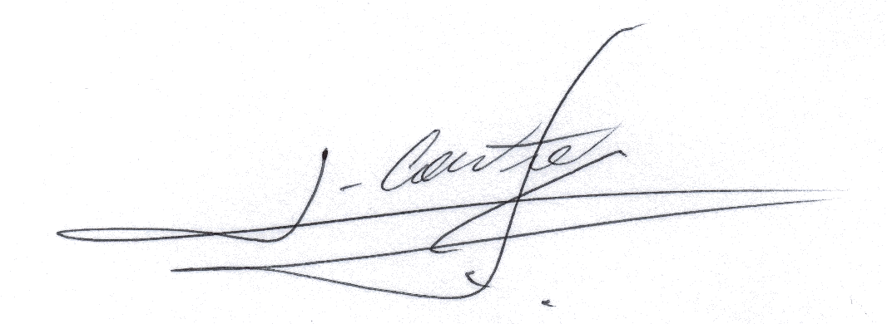

___________________________
Vereador
Adriano Camargo Antonio
(Gordo Cardoso)-PSDB
gordocardoso@hotmail.com

JUSTIFICATIVA

Senhor Presidente
Senhoras Vereadoras
Senhores Vereadores

Apresento aos Digníssimos Pares para apreciação e efetiva aprovação o devido projeto trazido a esta Casa de Leis.
A falta de vagas reservadas para os veículos de transporte escolar em frente às escolas e creches municipais causa sérios problemas para o trânsito, ocasionando as paradas em fila dupla, colocando em risco a integridade física dos alunos que se utilizam dessa modalidade de condução.
Esse Projeto de Lei tem como objetivo regulamentar as reservas de vagas para os veículos de transporte escolar, criar e melhorar as condições de trânsito, bem como garantir a segurança dos usuários deste serviço nas proximidades das escolas e creches da cidade.
Com aprovação deste projeto os condutores escolares poderão trabalhar com tranquilidade, os alunos terão um embarque e desembarque seguro e eficiente, melhorando assim as condições de todos os envolvidos neste processo.
Pelo exposto, tendo em vista a significativa relevância social, conclamo os Nobres Pares para aprovação do presente Projeto de Lei.

Sala das Sessões, Bemvindo Moreira Nery, 08 de fevereiro de 2017.

___________________________
Vereador
Adriano Camargo Antonio
(Gordo Cardoso)-PSDB
gordocardoso@hotmail.com

